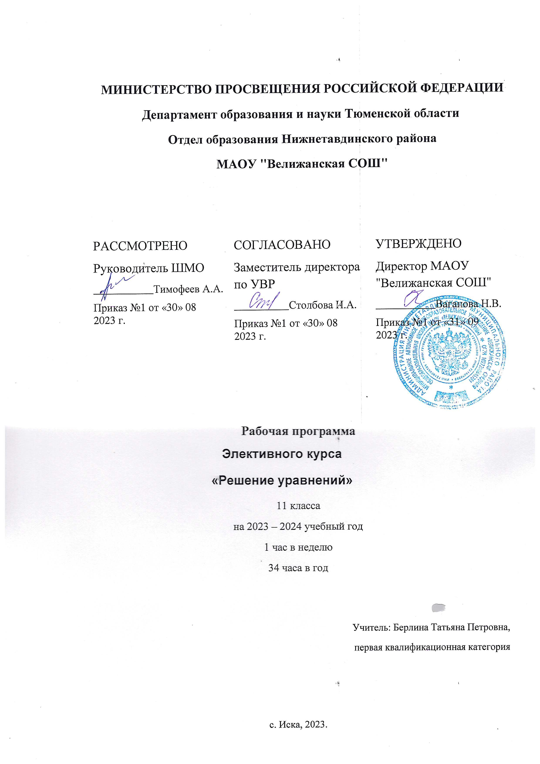

Пояснительная записка
Элективный курс «Решение уравнений, неравенств и их систем» разработан для занятий по выбору в рамках вариативного компонента Базисного учебного плана для учащихся старших классов общеобразовательных школ.
Целью данного курса является повторение как ранее изученных видов уравнений и неравенств основной общеобразовательных школ, так и введенных на старшей ступени школы; углубление и расширение знаний и умений по данной теме, а также систематизация и обобщение видов уравнений, неравенств и способов их решения;
формирование предметных и метапредметных компетенций (самостоятельно ставить учебные цели, искать и использовать необходимые средства и способы их достижения, контролировать и оценивать процесс и результат своей деятельности), формирование отношения к математике как к универсальному языку науки.
Задачами курса являются: развитие познавательного интереса и логического
мышления учащихся, умение решать рассмотренные виды уравнений и неравенств с учетом индивидуальных способностей, подготовка к ЕГЭ.
Актуальность программы состоит в подготовке составляющих измерителей кодификатора ЕГЭ по математике - умение решать уравнения и неравенства на базовом и повышенных уровнях., умение решать задачи составлением математической модели к ней.
Курс адресован учащимся 11 класса.
Курс состоит из нескольких блоков, которые можно варьировать в любой
последовательности, что удобно и для учителя, и для учащихся.
Курс рассчитан на 34 часов, по 1ч. в неделю.
Организационные формы изучения материала.
-лекции, беседы, практикумы, семинары.
Организация и проведение аттестации учащихся.
1.Самостоятельные работы: групповые, парные, индивидуальные с использованием школьных учебников, пособий, электронных носителей для подготовки к экзаменам, тренировочных вариантов (кимов) ЕГЭ, с учетом уровня подготовки и продвижения учащихся.
2.Защита рефератов, презентаций, докладов по любому модулю темы курса.
Ожидаемые результаты
В результате изучения курса учащиеся должны знать
общие методы решений уравнений, систем уравнений, неравенств и применять их при решении показательных, тригонометрических, логарифмических уравнений и неравенств, иррациональных уравнений,
методы решения данных уравнений, уравнений и неравенств с модулем, с параметром.
Решать уравнения, простейшие системы уравнений, используя
свойства функций и их графики.
Учащиеся должны научиться работать со справочной и дополнительной литературой, обращаться к информационным технологиям.
Подготовиться к итоговой аттестации на (базовом уровне)
Содержание курса
Понятие уравнения и его корней. Равносильность уравнений.
Линейные уравнения и линейные уравнения с параметром.
Системы линейных уравнений и способы их решения.
Линейные неравенства и системы неравенств.
Квадратные уравнения и способы их решения.
Метод интервалов.
Квадратные уравнения с параметром.
Комплексные числа.
Решение целых уравнений третьей и четвертой степени.
Рациональные уравнения и неравенства.
Теорема о корне, основная теорема алгебры.
Общие методы решения уравнений.
Решение дробно-рациональных уравнений.
Уравнения высших порядков.
Использование свойств и графиков функций.
Уравнения и неравенства, содержащие знак модуля.
Иррациональные уравнения и неравенства.
Тригонометрические уравнения и неравенства.
Показательные уравнения и неравенства.
Логарифмические уравнения и неравенства.
Комбинированные уравнения и неравенства.
Системы уравнений и неравенств.
Равносильность неравенств, систем неравенств.
Изображение на плоскости решений уравнений и неравенств.
Применение математических методов при решении задач.
Тематическое планирование
Тема | часы | Дата
Решение линейных уравнений | 1 | 08.09
Решение квадратных уравнений | 1 | 15.09
Общие приемы решения уравнений | 2 | 22.09  29.09
Иррациональные уравнения. | 4 | 06.10  13.10  20.10  10.11
Показательные уравнения. | 4 | 17.11  24.11  1.12  8.12
Логарифмические уравнения | 4 | 15.12  22.12  29.12  12.01
Уравнения с модулем | 4 | 19.01  26.01  02.02  09.02
Тригонометрические уравнения. | 4 | 16.02  02.03  09.03  16.03
Комбинированные уравнения | 2 | 23.03  06.04
Системы уравнений. | 2 | 13.04  20.04
Уравнения с параметром | 2 | 27.04  04.05
Решение задач. Решение тренировочных вариантов | 4 | 11.05  18.05  25.05  25.05
Резерв | 34

Литература
1.Демонстрационные варианты ЕГЭ по математике.
2.Кодификатор содержания кимов ЕГЭ по математике.
3.Программа по математике за курс полной школы.
4.Элективный курс 8-9кл. «Самый простой способ решения непростых
неравенств», Л.Н,Харламова «Учитель», 2008 г.
5.Дорофеев Г.В.,Муравин Г.К,.Седова Е.А.Подготовка к письменному
экзамену за курс средней школы.М., «Дрофа», 2000 г.
6.Тренировочные варианты по математике по подготовке к ЕГЭ.
(Ященко, Денищевой, Лаппо,Попов.Семенова и др.) разных лет
7.Н.П.Кострикина «Задачи повышенной трудности в 7-9кл» «Просв.», 1991 г.
8.А.Г.Цыпкин, А.И.Пинский «Справочное пособие по математике»
9.Крамор В.С. Повторяем и систематизируем школьный курс алгебры
и начала анализа. «Просвещение», 1990 г.
10.А.Ж.Жафяров. Профильное обучение математике старшеклассников.
«Сибирское университетское издательство», 2003 г.
11.Ивлев и др. Дидактические материалы по алгебре и началам анализа.
10-11 классы. «Просвещение».
12.А.П.Ершова, Голобородько. Самостоятельные и контрольные работы
По алгебре и началам анализа.10-11 классы. «Илекса», 2005 г.
13.В.В.Локоть. Задачи с параметрами. «Аркти», 2004 г.
14.Ф.Ф.Лысенко. Учимся решать задачи с параметрами». Легион», 2011 г.
15.Ю.А.Глазков и др. Тесты по алгебре и началам анализа». Экзамен», 2010 г.
16.П.И.Алтынов. Тесты. Алгебра и начала анализа». Дрофа», 2002 г.
17.Учебники по математике (алгебре под редакцией Теляковского С.А., С.А.»Просвещение», а также Мордковича А.Г., по алгебре и началам анализа Колмогорова А.Н. «Просвещение», Мерзляк А.Г. «Вертана-Граф»).
18.Журналы «Математика в школе» разных лет издания
19.Электронные носители.
20.Математика (повторение в формате ЕГЭ). Лысенко Ф.Ф.,С.Ю. Кулабухов
«Легион», 2011 г.
21.Решение задач и уравнений в целых числах. Ю.В.Садовничий, 2014 г.
22.Математика. Базовый уровень ЕГЭ.-2014(пособие для чайников). Е.Г.Коннова под. ред. Лысенко Ф.Ф., С.Ю.Кулабухов». Легион», 2013 г.
23.Математика. Тематические тесты.под.ред.Ф.Ф.Лысенко. Легион, 2009 г.
24.Демоварианты ЕГЭ разных лет базового и профильного уровня.

